**LAPORAN PRAKTIKUM**

**ALGORITMA DAN PEMROGRAMAN LANJUT**

**POSTTEST 4**



**Informatika B2’23**

**LUTHFI FARROS ATHAILAH**

**2309106073**

**PROGRAM STUDI INFORMATIKA**

**UNIVERSITAS MULAWARMAN**

**SAMARINDA**

**2024**

# **PEMBAHASAN**

## **LATAR BELAKANG**

Program ini merupakan program sederhana untuk mengelola data Jemaah yang mendaftar. Tujuan utamanya adalah memungkinkan admin dan jemaah untuk melakukan berbagai operasi seperti menambah, mengubah, melihat, dan menghapus data jemaah.

Di dalam program terdapat system login dimana pengguna diminta untuk memasukkan nama dan NIM. Jika nama dan NIM yang dimasukkan sesuai dengan yang telah ditentukan (contoh : nama = "Luthfi" dan nim = "2309106073"), pengguna dianggap berhasil login dan dapat mengakses fungsi-fungsi program. Jika gagal login sebanyak 3 kali, program akan berhenti.

Setelah login berhasil, pengguna akan disajikan dengan menu utama yang berisi beberapa pilihan operasi yang dapat dilakukan terhadap data jemaah. Pilihan menu tersebut antara lain:

* Tambah Data jemaah: Memungkinkan admin untuk menambahkan data jemaah baru ke dalam daftar.
* Ubah Data jemaah: Memungkinkan pengguna untuk mengubah data jemaah yang sudah ada dalam daftar.
* Lihat Data jemaah: Menampilkan semua data jemaah yang telah dimasukkan.
* Hapus Data jemaah: Memungkinkan admin untuk menghapus data jemaah yang sudah ada dalam daftar.

## **FLOWCHART**

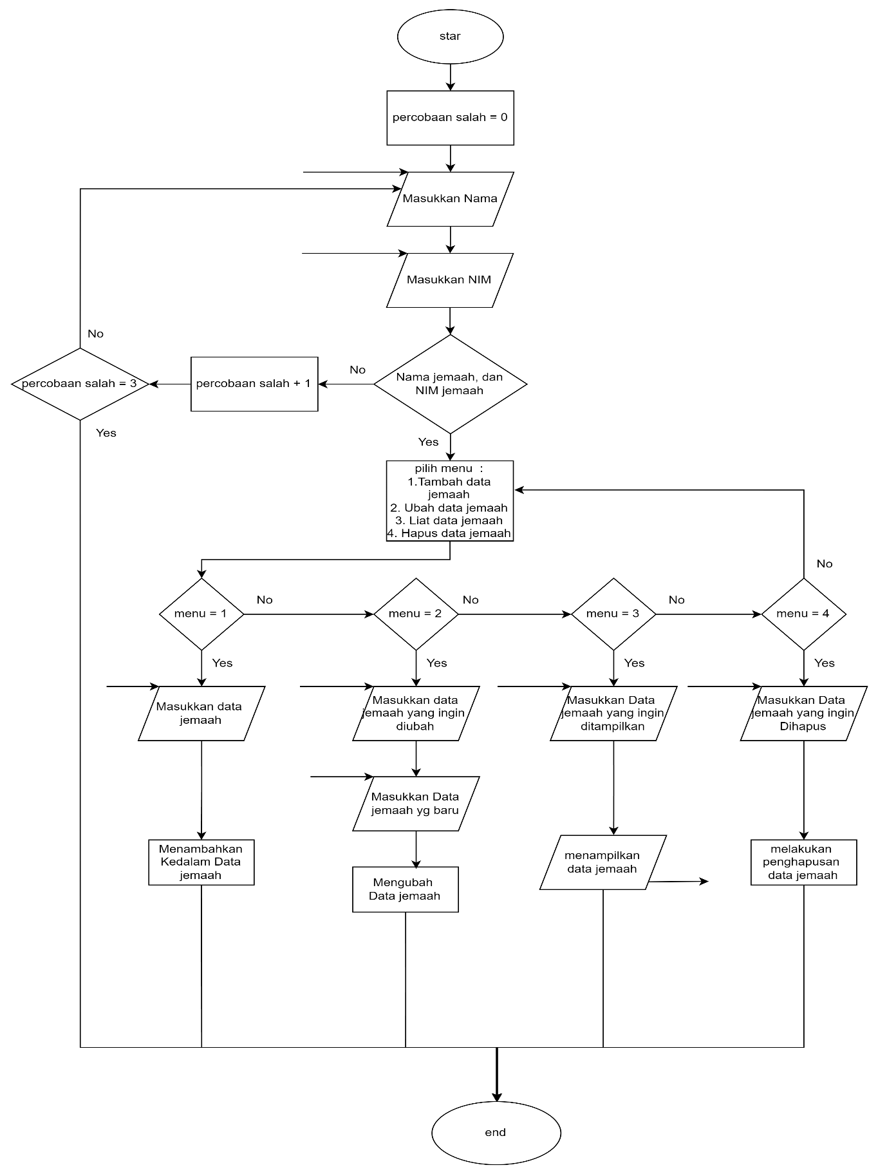

## **OUTPUT PROGRAM**

* Berikut adalah output jika saat gagal melakukan login sebanyak 3 kali

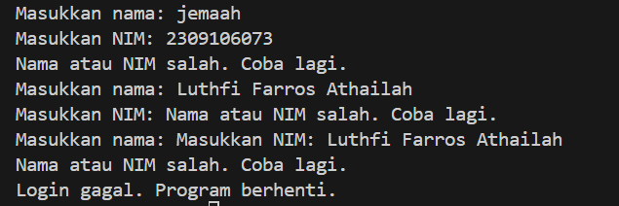

* Berikut adalah output jika kita sukses melakukan login, maka otomatis muncul menu

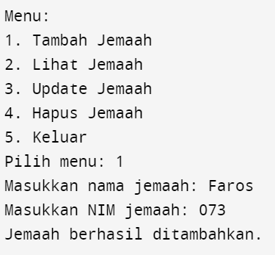

* Berikut adalah menu jika kita memilih menu 1 dan menambahkan data jemaah



* Berikut adalah menu jika kita memilih menu 2 dan mengubah data jemaah

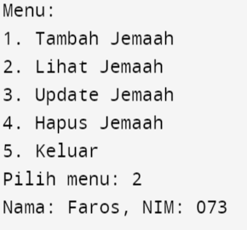

* Berikut adalah menu jika kita memilih menu 3 maka akan muncul data jemaah yang ada

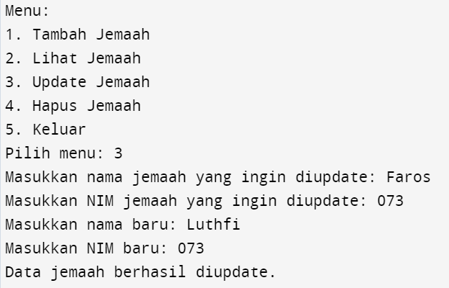

* Berikut adalah menu jika kita memilih menu 4 maka kita dapat menghapus data Jemaah

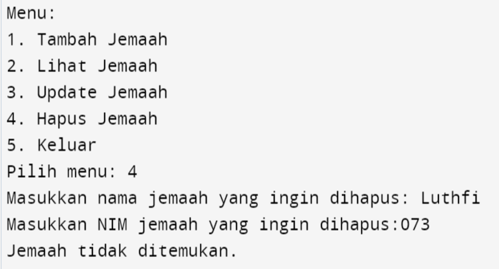

* Berikut adalah menu jika kita memilih menu 5 dan kita memasukkan data yang akan dihapus dan memilih tidak ingin mengulang program maka otomatis keluar

